**武江区人社局：生娃报销更便捷 全区职工生育保险实现联网结算**

为保障参保职工更加优质、便捷地享受生育保险待遇，加强和规范职工生育保险医疗费用结算管理，2022年5月1日起，武江区二级以上生育保险定点医疗机构全面实现联网即时结算，极大地方便了广大职工。如今，生育保险参保职工在已实现联网结算的生育保险定点医疗机构住院分娩或进行其他生育保险医疗项目时，出院时只需支付个人承担的部分费用，生育保险基金承担部分费用由社保经办机构直接与医院进行结算，极大提高了报销效率。  
 市民王女士说：对比之前一孩时的报销，我觉得现在非常便民，之前的程序是比较复杂，需要提供好多材料，有时要跑几次办理，现在的话在医院是“一站式”的，这样就可以节省我们的时间，对于我们参保人来说方便了很多。

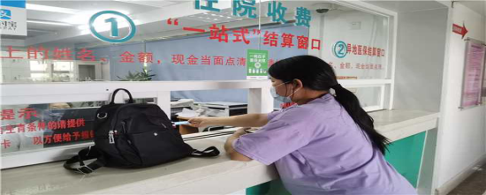

参保群众在医疗机构收费窗口进行生育医疗费用直接结算

据悉，开展职工生育医疗费用直接结算，是落实国家加快推进政务服务“一网通办”和深化“放管服”改革的具体工作要求，关系群众切身利益。生育保险联网即时结算打破了传统的零星结算方式，进一步完善了社会保障体系，合理控制生育医疗费用，提升生育保险服务质量和经办效率。过去职工报销生育医疗费用时先要全额垫资，出院后到医保经办机构提交资料，经医保经办机构审核后进行报销，前后需要20个工作日，而实现联网结算后只需要几分钟即可完成报销，不仅节省了报销时间，还减轻了家庭垫资压力，真正实现“群众少跑腿，数据多跑路”的转变。

据区人社局社保中心有关负责人介绍，原结算方式需要参保职工垫付相关医疗费用后，再持生育保险待遇申请表、医疗费用汇总表、发票、费用清单、疾病诊断证明、符合计划生育规定的证明等材料到社保经办机构办理报销手续，该种方式报销时效长、材料繁琐，而联网即时结算后，参加生育保险的职工只需持身份证或社会保障卡办理就医确认后即可在已实现联网结算的生育保险定点医疗机构进行联网结算，生育保险待遇真正实现“一站式”结算服务，大大简化报销程序，缩短报销时间，切实提高生育医疗保障水平。

武江人社局 叶鑫